TEMA: Nociones Espaciales
SUBTEMA: Adelante - atrás
LOGRO: Que aprenda a diferenciar sus ubicaciones
FASES | ACTIVIDAD | RECURSOS
INICIO: | - Canción de bienvenida  https://youtu.be/s92EtGl6FQc  - Llamado a lista  https://youtu.be/UAvfxZ7sbTI  - Fecha y estado del tiempo https://youtu.be/nXMhhgBLDo4 | Reproductor.
DESARROLLO: | - Se les realizara una explicación del tema aremos ejercicio para identificar Adelante-Atrás luego veremos un video explicativo. https://youtu.be/41l2FWq8jD8  - Los estudiantes desarrollaran la guía donde identifique adelante y atrás  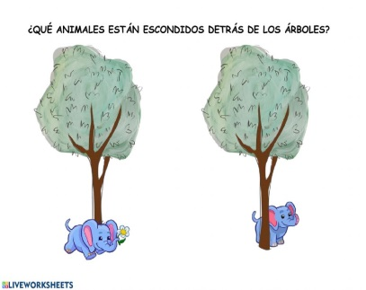 | Reproductor de música y videos  actividad
CIERRE: | - La docente ara una pequeña evaluación para ver lo aprendido en la clase  - Se dejara tarea para que los niños pinten según las indicaciones con la supervisión de los papitos.  - Canción de despedida.  https://youtu.be/qzbu3EgmEvM  . | Evaluación, Reproductor.

